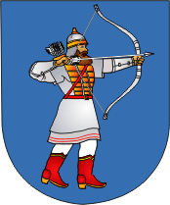
Древний Туров – сердце Полесья

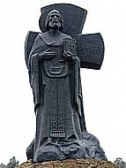
Туров – второй по древности город Беларуси после Полоцка, в старину – столица дреговичей, центр одного из крупнейших восточнославянских княжеств. Первая христианская епархия была основана здесь более тысячи лет назад. На древнем туровском городище раскопан фундамент церкви двенадцатого века (руины накрыты стеклянным куполом и являются филиалом краеведческого музея). На вершине городища установлен памятник выдающемуся церковному деятелю, религиозному просветителю, проповеднику, поэту и оратору Кириллу Туровскому. Достопримечательность Турова – старинные каменные кресты; два находятся в церкви Всех Святых, два – на Борисоглебском кладбище. Недалеко от Турова расположен Припятский национальный парк.

Организация:
Сбор: |  | в
Выезд: | -//- | в
Возвращение: | -//- | в
Автобус:
Экскурсовод:
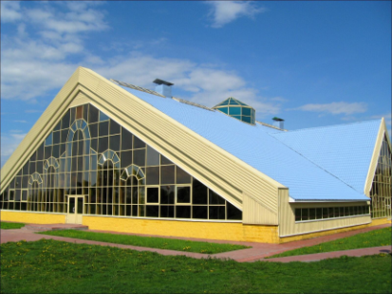
- Дорога до Турова (4 часа). Путевая информация;
- Музей природы;
- Церковь Всех Святых;
- Замковая гора (старинное туровское городище) с памятником Кириллу Туровскому и руинами храма двенадцатого века;
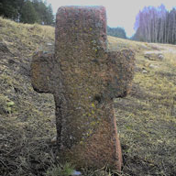
- Борисоглебское кладбище.

За дополнительную плату:
Краеведческий музей
Обед в кафе или ресторане
Организация пикника
Микашевичи (карьер добычи гранитного камня)
Прогулка на теплоходе по Припяти
Мини-сафари по Припятскому национальному парку
Прогулка по экологической тропе (при благоприятных
погодных условиях)

Продолжительность экскурсии: 14 ч.
Протяжённость маршрута: 530 км.


220012, г. Минск, ул. Калинина, д. 7, офис 51
Тел. 280-98-72, 280-83-52,
МТС 8-029- 5177-179, VELCOM 8-029-6176-000
E-mail: pan5@tut.by
Сайт: www.pan-s.by


